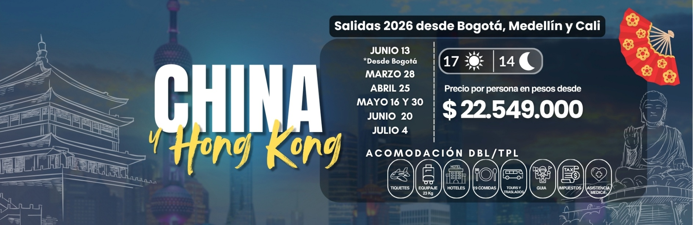

CHINA + HONG KONG
BEIJING - XI’AN – SHANGHAI – HONG KONG – MADRID

DIA 01 BOGOTÁ MADRID
Encuentro en el Aeropuerto El Dorado para abordar el vuelo intercontinental hacía Madrid. Noche a Bordo.

DIA 02 MADRID
Llegada al aeropuerto de Madrid, Traslado al l Hotel. Alojamiento.

DIA 03 MADRID – BEIJING (D/-/-)
Desayuno a la hora indicada traslado al aeropuerto de Madrid, para tomar el vuelo hacia la ciudad de Beijing. Noche a Bordo.

DIA 04 BEIJING
Llegada a Beijing
Al aterrizar en Beijing, la vibrante capital de la República Popular China, sentirá cómo la historia milenaria y la modernidad se fusionan en cada rincón de la ciudad. Será recibido en el aeropuerto y trasladado al hotel, donde podrá relajarse y descansar tras su viaje.
Beijing, con su impresionante mezcla de vestigios de antiguos imperios y modernos rascacielos, le invita a adentrarse en una atmósfera única desde el primer momento.
El resto del día será libre para que pueda comenzar a descubrir esta fascinante ciudad a su propio ritmo. Alojamiento.
DIA 05 BEIJING – TOUR CIUDAD PROHIBIDA + PALACIO DE VERANO (D/A/-)
Desayuno buffet. Hoy nos adentraremos en el corazón histórico y cultural de Beijing, dejándonos envolver por la grandeza de la capital china. Por la mañana, visitaremos la imponente Plaza de Tian An Men, una de las más grandes del mundo y escenario de importantes acontecimientos históricos. Desde allí, cruzaremos hacia la majestuosa Ciudad Prohibida, el legendario Palacio Imperial que durante siglos fue el centro político y ceremonial de China, residencia de 24 emperadores de las dinastías Ming y Qing. Recorrer sus patios y salones es como viajar en el tiempo, a una época donde la tradición y el poder se manifestaban en cada detalle arquitectónico. Almuerzo en restaurante local. Por la tarde, nos dirigiremos al Palacio de Verano, un delicado conjunto de jardines, lagos y pabellones que sirvió como refugio estival de la familia imperial. En este lugar, la armonía entre la arquitectura y la naturaleza crea un espacio de serenidad y belleza que invita a la contemplación.

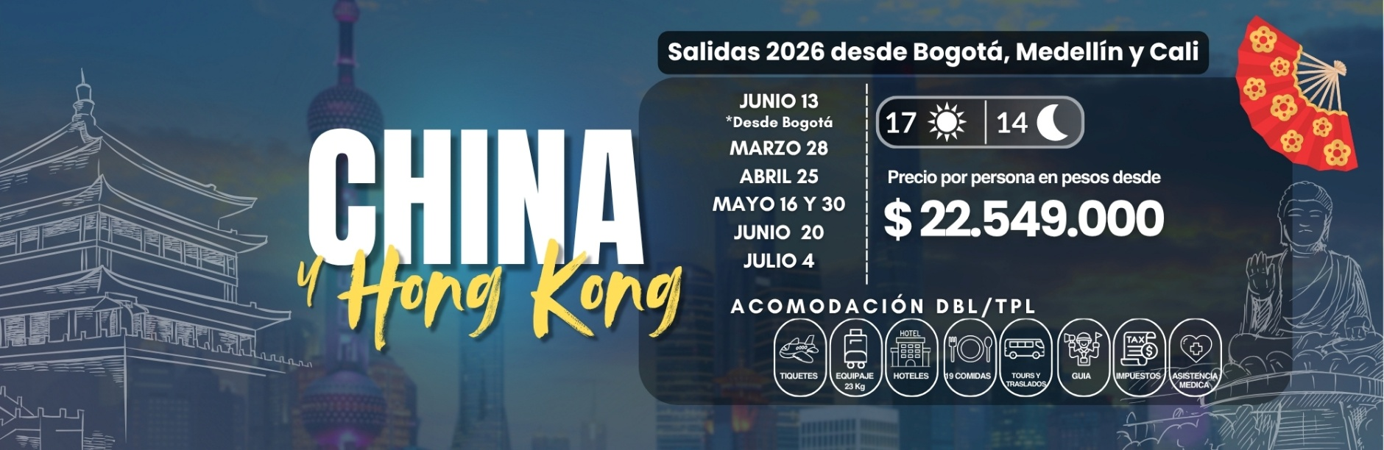

Por la noche, de forma opcional, podrá asistir a un espectáculo de acrobacias chinas, donde artistas combinan fuerza, equilibrio y coordinación en impresionantes números que desafían la gravedad, ofreciendo una experiencia visual única e inolvidable. Alojamiento.

DIA 06 BEIJING TOUR GRAN MURALLA + PARQUE OLÍMPICO (D/A/C)
Desayuno buffet. Comenzaremos la jornada con una excursión inolvidable a una de las maravillas arquitectónicas más impresionantes del mundo: la Gran Muralla China. Durante la mañana visitaremos el tramo de Juyongguan o Badaling, donde podremos admirar esta imponente estructura milenaria que se extiende serpenteando entre montañas. Cada torre y cada piedra narran la historia y la fortaleza del pueblo chino, que a lo largo de más de 2.000 años levantó este símbolo eterno de resistencia y estrategia militar. Almuerzo en restaurante local. Por la tarde, regresaremos a Pekín y realizaremos una parada fotográfica cerca del Nido del Pájaro (Estadio Nacional) y el Cubo de Agua (Centro Nacional de Natación), dos de los íconos arquitectónicos de los Juegos Olímpicos de 2008, donde la innovación y el diseño se fusionan con la modernidad de la capital china.
Por la noche, disfrutaremos de una cena de bienvenida con el célebre Pato Laqueado de Pekín, uno de los platos más representativos de la gastronomía local. Su exquisito sabor y cuidada presentación harán de esta velada una experiencia memorable. Alojamiento

DIA 07 BEIJING – TREN DE ALTA VELOCIDAD – XI’AN (D/A/-)
Desayuno buffet. Comenzaremos el día con la visita a uno de los tesoros históricos más emblemáticos de Pekín: el Templo del Cielo. Construido en 1420 sobre una extensión de 267 hectáreas, este majestuoso conjunto arquitectónico fue el lugar donde los emperadores ofrecían ceremonias para pedir buenas cosechas y prosperidad para el pueblo. Su diseño combina arquitectura, simbolismo y espiritualidad en una perfecta armonía que refleja la cosmovisión tradicional China. Durante el recorrido, podrá pasear por los jardines del Templo del Cielo, donde los habitantes locales practican tai chi, juegan cartas o interpretan música tradicional, ofreciendo una ventana única a la vida cotidiana y la cultura de la capital. Al mediodía, disfrutaremos de un almuerzo en restaurante local antes de emprender un fascinante viaje hacia Xi’an, una de las ciudades más antiguas de China. Abordaremos el moderno tren de alta velocidad en clase turista, que nos permitirá admirar los paisajes del corazón del país mientras nos dirigimos hacia esta legendaria urbe, cuna de más de 3.000 años de historia, única capital amurallada de China y punto de partida de la Ruta de la Seda. Llegada a Xi’an, traslado al hotel y alojamiento.

DÍA 08: XI'AN – MUSEO DE LOS GUERREROS Y CORCELES DE TERRACOTA (D/A/-)
Desayuno buffet. Hoy nos sumergiremos en la rica historia milenaria de Xi'an con la visita al fascinante Museo de los Guerreros y Corceles de Terracota. Este asombroso ejército, compuesto por más de 6.000 figuras de tamaño natural —entre guerreros, caballos y carros de guerra— fue creado para proteger la tumba del primer emperador de China, Qin Shi Huang. Nos ofrece una ventana

única a la grandeza y organización del imperio chino hace más de 2.000 años.
Al mediodía, disfrutaremos de un almuerzo en un restaurante local, para luego continuar nuestra exploración hacia la Pequeña Pagoda de la Oca Silvestre, ubicada dentro del Templo Jianfu. Esta pagoda es un símbolo de la llegada del budismo a la región y un importante punto de referencia cultural en Xi'an. Por la tarde, recorreremos el pintoresco Barrio Musulmán, un lugar vibrante donde sus calles estrechas se llenan de aromas, colores y una gran vitalidad. En este encantador rincón, podrá experimentar la mezcla única de culturas y tradiciones locales. No pierda la oportunidad de probar los famosos Baozi, deliciosos bollos al vapor rellenos que son una verdadera joya de la
gastronomía local y un emblema del sabor característico de Xi'an. Finalmente, traslado al hotel y alojamiento.

DIA 09 XI’AN – SHANGHAI EN AVION– TOUR POR SHANGHAI (D/A/-)
Desayuno buffet. A la hora indicada, traslado al aeropuerto para tomar el vuelo con destino a Shanghái, la metrópoli más cosmopolita de China y vibrante puerto que alberga más de 16 millones de habitantes. Esta ciudad, directamente subordinada al Poder Central, combina tradición y modernidad, ofreciendo un paisaje urbano donde los rascacielos futuristas conviven en armonía con antiguos templos y jardines clásicos. A la llegada, disfrutaremos de un almuerzo en restaurante local antes de comenzar a descubrir los tesoros culturales de la ciudad. Nuestra visita iniciará en el Jardín Yuyuan, un remanso de paz en pleno corazón de Shanghái, con delicados pabellones, estanques y puentes que evocan la refinada elegancia de la China imperial. Continuaremos hacia el Templo del Buda de Jade, célebre por sus exquisitas esculturas talladas en jade que reflejan la espiritualidad y el arte de la región. Para cerrar la tarde, daremos un paseo por el Malecón del río Huangpu (The Bund), donde se aprecia el contraste entre la arquitectura colonial del pasado y la deslumbrante silueta moderna de la ciudad, reflejada en las aguas del río.Durante su estancia, no deje de probar los famosos “Xiaolongbao”, delicadas empanadillas al vapor rellenas de sopa y carne, un clásico de la gastronomía local que le permitirá saborear la auténtica esencia culinaria de Shanghái.

DIA 10 SHANGHAI (DÍA LIBRE) (D/-/-)
Desayuno buffet. Día libre para disfrutar de Shanghái a su propio ritmo, explorando la ciudad según sus intereses personales. Podrá pasear por el Bund, el emblemático malecón que ofrece vistas panorámicas del contraste entre los rascacielos modernos y los edificios coloniales; recorrer la calle Nanjing, vibrante arteria comercial repleta de tiendas, boutiques y centros comerciales; o visitar el Museo de Shanghái, donde una valiosa colección de antigüedades y obras de arte narra siglos de historia y cultura china. También podrá descubrir el Barrio Francés, con su encantadora arquitectura europea, calles arboladas, cafés acogedores y ambiente nostálgico, ideal para sumergirse en la esencia más elegante y cosmopolita de la ciudad. Para los amantes de la cultura, existe la opción de

visitar el Templo Jing’an o realizar una excursión en barco por el río Huangpu, disfrutando de las espectaculares vistas de Shanghái desde una perspectiva diferente. Alojamiento.

DIA 11 SHANGHAI (DÍA LIBRE) (D/-/-)
Desayuno en el hotel. Día libre para seguir descubriendo Shanghái a su propio ritmo. La ciudad ofrece innumerables oportunidades para explorar por cuenta propia, aunque se recomienda elegir alguno de nuestros tours opcionales, guiados por expertos profesionales que le permitirán conocer en profundidad los contrastes y encantos de esta vibrante metrópoli.
Entre las sugerencias destacadas:
La Torre Jinmao: ubicada en el corazón del distrito financiero y comercial de Lujiazui, en la zona de Pudong, esta imponente estructura de 88 pisos y 420 metros de altura ofrece una vista panorámica de 360 grados del paisaje urbano de Pudong, Puxi y el río Huangpu. Rodeada de rascacielos y sedes de importantes empresas internacionales, esta área es conocida como el “Manhattan Oriental”.

Barrio Xintiandi: una de las zonas más emblemáticas de la ciudad, donde se fusionan la historia y la modernidad. Pasear por sus calles es como retroceder en el tiempo hasta el Shanghái de las décadas de 1920 y 1930, entre cafés, tiendas de diseño y arquitectura tradicional shikumen restaurada.
Tianzifang: un encantador laberinto de calles estrechas y talleres artesanales, ubicado en la antigua concesión francesa de Shanghái. Este barrio conserva el ambiente bohemio y artístico de la ciudad, con galerías, boutiques y cafés que reflejan el espíritu creativo local. Alojamiento en el hotel.

DIA 12 SHANGHAI – HONG KONG (D/-/-)
Desayuno en el hotel. A la hora indicada traslado al aeropuerto para tomar el vuelo hacia la ciudad de Hong Kong. Llegada a Hong Kong y traslado al hotel. Alojamiento. Resto del día libre.

DIA 13 HONG KONG – TOUR POR HONG KONG (D/-/-)
Desayuno buffet. Por la mañana, realizaremos un city tour de medio día para descubrir algunos de los lugares más emblemáticos de Hong Kong. Comenzaremos en el Muelle de Pescadores de Aberdeen, donde se encuentran cientos de antiguos juncos y sampanes, tradicionales embarcaciones utilizadas por los pescadores locales como hogares flotantes. Este pintoresco puerto ofrece una visión única de la vida marítima que aún sobrevive en medio de la modernidad de la ciudad. Continuaremos hacia la Bahía Repulse, una de las playas más hermosas y populares de Hong Kong, considerada un símbolo de la zona sur de la isla. En su costa destacan las imponentes estatuas de Tin Hau, diosa del mar, y Kwan Yum, diosa de la misericordia, veneradas por los habitantes locales.
Posteriormente, ascenderemos al Pico Victoria en Autobús, el punto más alto de la isla con 552 metros de altitud, desde donde se obtiene una vista panorámica espectacular de Hong Kong: sus rascacielos, el bullicioso centro urbano, el puerto Victoria y las islas circundantes conforman una

imagen inolvidable de esta vibrante metrópoli. Tras la visita, traslado al hotel. Resto del día libre para actividades personales o exploración a su propio ritmo. Alojamiento.

DIA 14 HONG KONG (DÍA LIBRE) (D/-/-)
Desayuno Buffet. Día libre. El destino ofrece multitud de oportunidades para explorar por cuenta propia, se recomienda escoger uno de nuestros tours opcionales guiados por expertos profesionales, Alojamiento en el hotel.

DIA 15 HONG KONG – MADRID (D/-/-)
Desayuno en el hotel. Tiempo libre. Traslado al aeropuerto para tomar el vuelo hacia Madrid. Noche a Bordo.

DÍA 16 MADRID
Llegada al aeropuerto de Madrid. Traslado al Hotel. Alojamiento.

DÍA 17 MADRID (D/-/-)
Desayuno. A la hora indicada traslado al aeropuerto para tomar el vuelo de regreso.

** FIN DE LOS SERVICIOS **

INCLUYE:
Vuelos Bogotá - Madrid – Beijing//Hong Kong - Madrid - Bogotá. 23 Kg. por maleta en cabina
Vuelo interno Xi’an – Shanghái 20 kg. Por maleta en cabina
Vuelo interno Shanghai – Hong Kong 20 kg. Por maleta en cabina
Traslados Aeropuerto – Hotel – Aeropuerto.
Alimentación descrita en el itinerario – Total 19 comidas
3 noches en Beijín
2 noches en Xi’an
3 noches en Shanghái
3 noches en Hong Kong
2 noches Madrid 1 Pre Y 1 post tour con traslados y desayunos
Tour Ciudad Prohibida + Palacio de verano
Cena Pato Loqueado
Tour Gran Muralla + Parque Olímpico
Tren Alta Velocidad Beijing - Xi’an
Museo de los Guerreros y Corceles de Terracota
Tour por Shanghái
Tour por Hong Kong

Excursiones y visitas descritas en el programa.
Guía de habla hispana durante las visitas.
Seguro básico de viaje
Tarjeta asistencia médica hasta 75 años
Fee Bancario
Seguro de cancelación.

NO INCLUYE:
Vuelos Naciones (Salida única y exclusivamente de Bogotá, Medellín y Cali).
Alimentación no descrita en el programa.
Tarjeta asistencia médica con suplemento para mayores de 75 años (obligatoria).
Cualquier servicio no especificado en el ítem “Incluye”.
Alimentación en Aeropuertos y conexiones Aéreas
Refrescos y bebidas en las comidas.
Propinas al guía, conductor, personal del hotel y restaurantes. $50 por persona (OBLIGATORIO)
Servicios durante los días libres conforme al programa.
Cualquier otro servicio no mencionado en el programa
Gastos personales.

Los colombianos requieren visas para la entrada a China. Consultar con nuestros asesores los requisitos, tramites y precios para las visas.

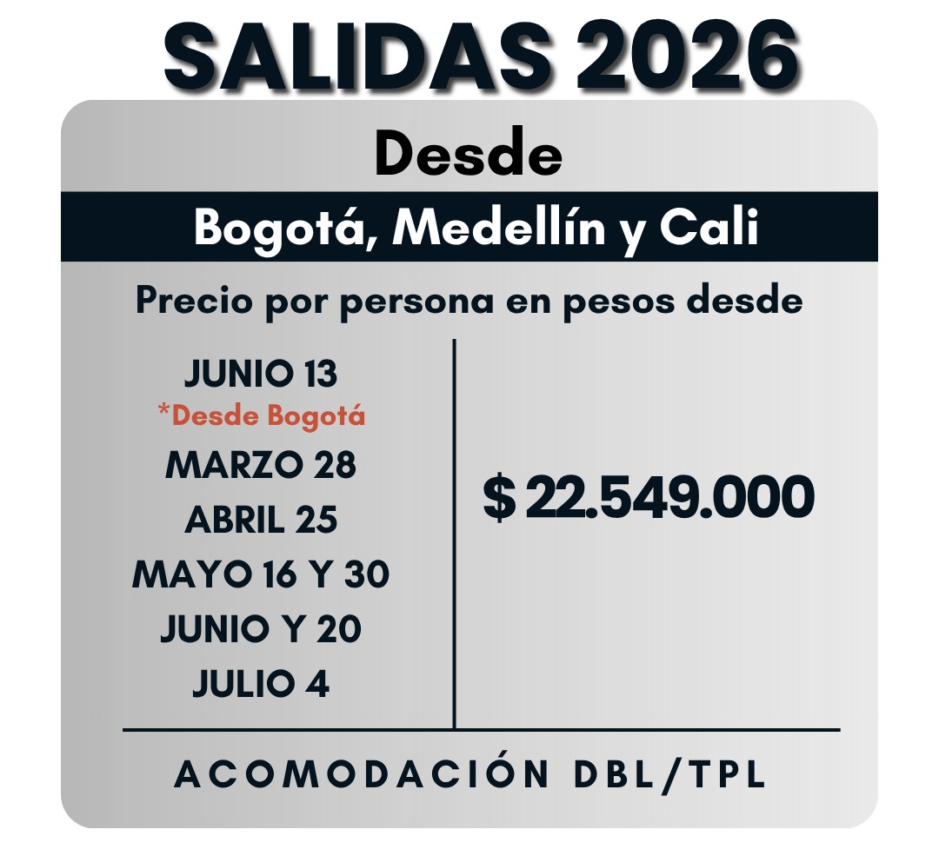

HOTELES PREVISTOS 5*
CIUDAD | HOTEL
BEIJING | V-CONTINENT BEIJING PARKVIEW WUZHOU 5*  CELEBRITY INTERNATIONAL GRAND HOTEL 5*
XI'AN | GRAND NOBLE 5* GOLDEN FLOWER HOTEL 5*
SHANGHAI | GRAND MERCURE SHANGHAI HONGQIAO 5*  SHERATON SHANGHAI HONGQIAO 5*
HONG KONG | HARBOUR PLAZA METROPOLIS 4* SUP
MADRID | HOLIDAY INN EXPRESS MADRID AIRPORT BY IHG - SENATOR BARAJAS

CONDICIONES GENERALES
- Para la reserva de cupos se requiere un depósito de $5.000.000 por persona, no reembolsables en caso de cancelación de viaje y/o cambio de fecha (pago en pesos colombianos).
- Los tiquetes aéreos serán emitidos inmediatamente después del depósito y no tendrá ningún tipo de devolución en caso de ser cancelado el viaje.
- Cupos limitados.
- Los pasajeros salen y llegan al aeropuerto de Bogotá, Medellín y Cali. No están incluidos vuelos nacionales desde otras ciudades.
- El valor total del programa se liquidará en pesos colombianos a la TRM, 60 días antes de la fecha de viaje.
- Este programa aplica a partir de 2 personas (no aplica para una (1) persona sola).
- En caso de no presentarse en las horas previstas para realizar las excursiones no corresponderá reembolso.
- El plan no reembolsable, no endosable y no revisable.
- El itinerario y los hoteles pueden variar por situaciones ajenas a nuestra voluntad, tales como ferias, fiestas nacionales, eventos especiales, huelgas o algún factor natural. Los hoteles pueden cambiar de acuerdo a disponibilidad, por similares y de la misma categoría.
- Las visitas opcionales ofrecidas están sujetas a operación y/o cambios por eventualidades climáticas, situaciones ajenas a nuestra voluntad y/o número mínimo de pasajeros para operar.
- Las habitaciones triples se confirman bajo solicitud previa (sujetas a confirmación).
- Las habitaciones en el destino estarán disponibles a partir de las 3:30 hrs. de la tarde hora local, independientemente de la hora de llegada del vuelo y el check out se realizará sobre las 12 del mediodía. Esto según políticas hoteleras.
- El itinerario del circuito puede sufrir modificaciones o cambios en el orden del programa sin previo aviso, manteniendo siempre el contenido y los servicios incluidos.
- En algunas ciudades de este circuito, el pasajero tendrá tiempo libre para seguir descubriendo la ciudad y por ende el traslado de regreso al hotel no estará incluido.
- Cualquier servicio adicional en vuelos, hospedaje, alimentación, entradas, servicios, etc. que no correspondan al tour ofrecido y que no estén descritos en los servicios incluidos, serán responsabilidad del pasajero; incluyendo cualquier imprevisto de vuelos nacionales o internacionales.
- Gente Mayorista de Turismo no se hace responsable por los cambios operacionales que puedan tener las aerolíneas.
- En caso de variación del precio del combustible por cualquier motivo, YQ/YR y tasas del tiquete, así como cualquier otro impuesto adicional o gubernamental del destino, será informado y deberá ser asumido por el cliente final.

- Cualquier visita y/o servicio dejado de tomar (por itinerarios de vuelos o decisión propia del pasajero), no será reembolsado

- El ingreso a cada país será responsabilidad de las autoridades migratorias del mismo, Gente Mayorista de Turismo no se hará responsable, ni habrá lugar a reembolso alguno por servicios no disfrutados.
- Los pasajeros son los únicos responsables de portar y velar por sus documentos de viaje. Los gastos que se generen como consecuencia de su pérdida u olvido correrán como gastos extra del cliente y deberán ser asumidos por el mismo, así como los servicios dejados de tomar. Ni el operador, ni Gente Mayorista de Turismo serán responsables.
- Los pasajeros aceptan las condiciones aquí estipuladas desde el momento de hacer su reserva y son conscientes del pago obligatorio de propinas por concepto de los servicios prestados en cada destino al iniciar el viaje.

CLÁUSULA GASTOS DE CANCELACIÓN
Depósito: Para la reserva se requiere un depósito inicial como garantía de $5.000.000 (pesos colombianos). 60 días antes de la fecha de viaje Gente Mayorista de Turismo deberá recibir un pago que cubra mínimo el 100% del valor total del viaje.
Pago total: El valor total del programa se liquidará en pesos colombianos a la TRM, 60 días antes de la fecha de viaje. Este día Gente Mayorista de Turismo debe recibir el 100% del valor total del paquete (pagados en pesos colombianos). De lo contrario Gente Mayorista de Turismo entenderá por DESISTIDO el viaje por parte del cliente y sin lugar a reembolso de los abonos realizados.
Tarifa: Las tarifas aéreas, hoteleras y demás servicios del portafolio ofrecido por Gente Mayorista de Turismo S.A.S pueden tener variación en cualquier momento ante posibles ajustes en impuestos y tasas por decisión de los operadores o aerolíneas involucrados en los servicios ofrecidos.

- Nuestros programas son calculados a un tipo de cambio promedio del año vigente entre el peso colombiano frente al dólar y el euro, en caso de una fluctuación importante al alza,

haremos los ajustes en los precios publicados y la diferencia en la tarifa deberá ser asumida por el cliente.
- Nuestros programas publicados en dólares o en monedas extranjeras se deberán pagar en pesos colombianos a la tasa representativa del mercado (TRM) vigente en el momento de la emisión del tiquete o del pago final del programa.

CLÁUSULA DE RESPONSABILIDAD
GENTE MAYORISTA DE TURISMO S.A.S. con Registro Nacional de Turismo No. 32267 se hace responsable ante los usuarios por la total prestación de los servicios descritos en la cláusula de responsabilidad ART. 4 DECRETO 2438 DE 2010 COMPILADO ART. 2.2.4.3.2.4. DECRETO 1074 DE 2015
- Responsabilidad del organizador del plan o paquete turístico ante los usuarios por la prestación y calidad de los servicios descritos de conformidad con los términos y condiciones establecidos en el programa, indicando claramente la responsabilidad en el caso del transporte, de acuerdo con lo previsto en el artículo 3 del presente decreto.
- Los términos y las condiciones en que se efectuará el reintegro de los servicios turísticos no utilizados y que puedan ser objeto de devolución, cuando el viaje o la participación del usuario en el mismo se cancele con anterioridad a su inicio o cuando una vez iniciado el viaje deba interrumpirse, por razones tales como, caso fortuito o fuerza mayor, enfermedad del viajero, negación de visados o permisos de ingreso, decisión del país de destino de impedir el ingreso del viajero, retiro del viajero por conductas que atenten contra la realización del viaje, problemas legales y otras causas no atribuibles a las agencias de viajes. Para este efecto, se tendrán en cuenta las deducciones o penalidades previamente establecidas que los proveedores efectúen, cuando los servicios no son utilizados. El derecho al pasaje aéreo de regreso estará sujeto a las regulaciones de la tarifa adquirida.
- Salvo manifestación expresa en contrario en las condiciones del plan turístico, el organizador, sus operadores y agentes no asumen responsabilidad por eventos tales como accidentes, huelgas, asonadas, terremotos, fenómenos climáticos o naturales, condiciones de seguridad, factores políticos, negación de ingreso, asuntos de salubridad y cualquier otro caso de fuerza mayor que pudiere ocurrir durante el viaje y sólo se comprometerán prestar los servicios y hacer las devoluciones de qué trata este decreto, según el caso.
- Circunstancias en las cuales la agencia de viajes se reserva el derecho de hacer cambios en el itinerario, fechas de viaje, hoteles de similar o superior categoría, transporte y los demás

que sean necesarios para garantizar el éxito del viaje.
- La obligación a cargo de la agencia de viajes de informar al viajero sobre la documentación requerida para facilitar su desplazamiento en los destinos nacionales e internacionales, siendo obligación del usuario el cumplimiento de los requisitos informados.
- Cuantía del anticipo y plazo para el pago de esta suma por parte del usuario, con el objeto de asegurar su participación en el viaje. Este valor será abonado al costo total del plan turístico. Las reservaciones y boletas para la participación en cruceros, eventos deportivos y culturales, congresos, ferias, exposiciones y similares se sujetarán a las condiciones que señalen las empresas organizadoras de tales eventos, las cuales deben ser claramente informadas al usuario.
Parágrafo. Las devoluciones del dinero a los usuarios en los casos previstos en los artículos 63, 64 y 65 de la ley 300 de 1996 y en el presente artículo, deberán efectuarse a más tardar en los treinta
(30) días calendario siguientes a la fecha en que se efectuó la reclamación ante la agencia o a la fecha la ejecutoria de la decisión proferida por el Ministerio de Comercio, Industria y Turismo en la que imponga dicha obligación al prestador.
- En el evento previsto en el artículo 65 de la ley 300 de 1996, la devolución establecida en este parágrafo, procederá cuando el usuario haya pagado total o parcialmente al prestador de servicios turísticos los servicios contratados.
- Para efectos de lo establecido en el artículo 17 de la Ley 679 de 2001 sobre la prevención de la prostitución, la pornografía y el abuso sexual de menores de edad, la Compañía no realiza contacto directo con menores, y en consonancia, se han establecido políticas específicas en la selección de nuestros proveedores y en la contratación del personal; así mismo, advierte al turista que la explotación y el abuso sexual de los menores de edad en el País son sancionados penal y administrativamente, conforme a las leyes vigentes.” La explotación y el abuso sexual de menores de edad es sancionada con pena privativa de la libertad, de conformidad con lo previsto en la Ley 679 de 2001. Promovemos y respetamos nuestra biodiversidad, según la ley 17 de 1981 para prevenir, castigar todo acto que maltrate y atente con la vida de los animales del país especialmente los que están en peligro de extinción, además se desarrolla medidas efectivas para la prevención de la fauna silvestre y la ley 1333 de 2009 para evitar la continua realización de actos que pongan el peligro el medio ambiente. Valore las costumbres y tradiciones locales. Apoye la economía local y sea responsable al visitar áreas silvestres, patrimoniales, arqueológicas u otras que le parezcan frágiles y/o valiosas. Sea responsable en proteger y salvaguardar el patrimonio cultural en el destino a fin de identificar y valorar sus manifestaciones culturales, de conformidad con lo previsto en la Ley 1185 de 2008.

TURISMO RESPONSABLE
De acuerdo con la Ley 679 de 2001, rechazamos cualquier forma de explotación o abuso sexual de menores, estableciendo políticas en la selección de proveedores y personal para prevenir dichos actos. Estos delitos son penalizados conforme a la ley.
Respetamos la biodiversidad según la Ley 17 de 1981, promoviendo la protección de la fauna y el medio ambiente, y seguimos la Ley 1333 de 2009 para evitar daños ecológicos.
Fomentamos el respeto por las costumbres y tradiciones locales, apoyando la economía regional y protegiendo las áreas silvestres, patrimoniales y arqueológicas, conforme a la Ley 1185 de 2008.

